

ED_T3_EJER1: MANEJO

COMANDOS GIT

Eduardo Martín-Sonseca Alonso

Contenido

1. Crea un repositorio remoto desde Github y añade a la profesora de colaboradora (ruth- svg). 2
2. Clona el repositorio remoto 3
3. Guarda en local uno de tus proyectos Java realizados en las clases de Programación en una carpeta con tu nombre y apellidos 4
4. Sube al repositorio remoto la carpeta con tu proyecto 4
5. Realiza modificaciones en local en alguno de tus ficheros 4
6. Comprueba las diferencias desde el repositorio local 5
7. Sube la nueva modificación al repositorio remoto 5
   1. Crea un repositorio remoto desde Github y añade a la profesora de colaboradora (ruth-svg).

Para crear un repositorio remoto, crearemos una carpeta dentro de nuestro Usuario, nos metemos en la carpeta creada, y creamos un repositorio con el comando **git init**

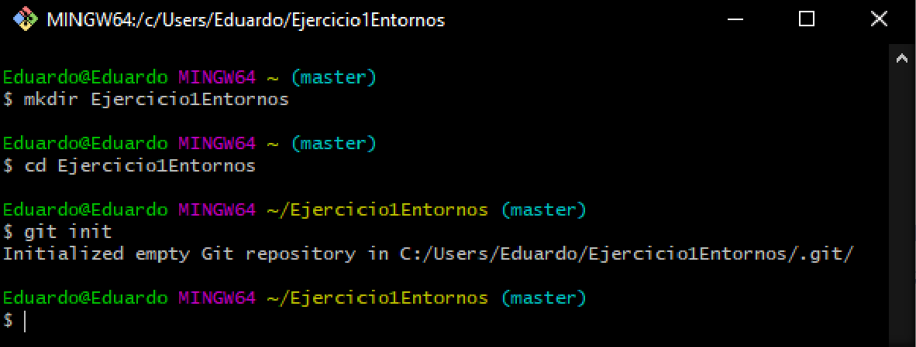

*Ilustración 1*

Una vez creado el repositorio remoto, accederemos a <https://github.com/> para hacer colaboradora a la profesora con el repositorio creado, dirigiéndonos a **Settings>Collaborators> Add people**

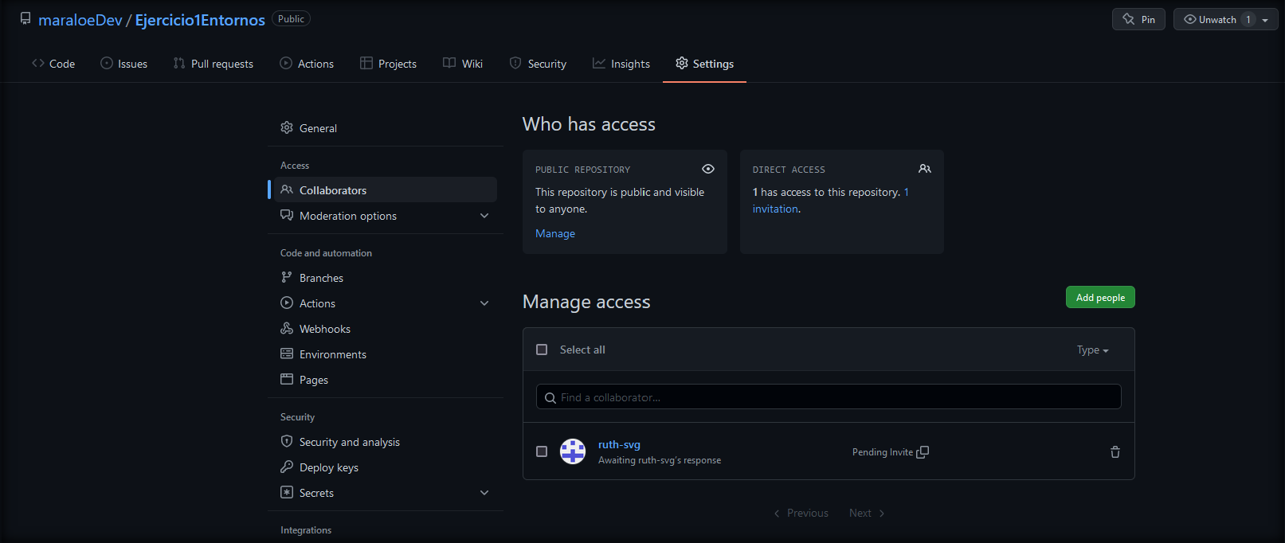

*Ilustración 2*

# Clona el repositorio remoto

Para clonar el repositorio remoto ya creado en el anterior punto, nos dirigiremos a el repositorio, clicaremos en **Code,** y copiaremos el link de HTTPS

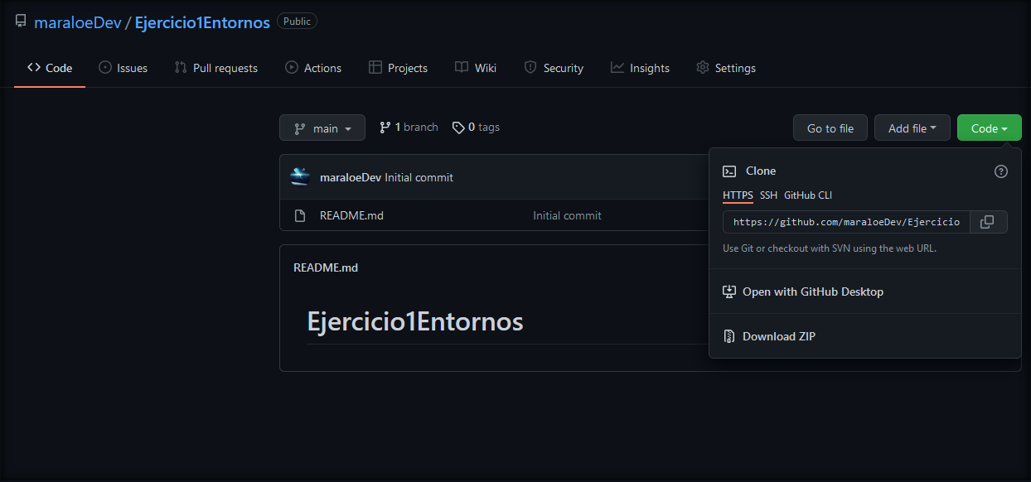

*Ilustración 3*

Y una vez copiado nos dirigiremos a GIT Bash, y escribiremos el siguiente comando

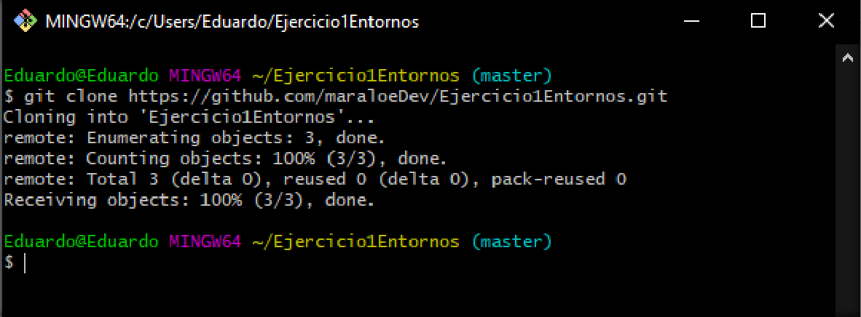

*Ilustración 4*

# Guarda en local uno de tus proyectos Java realizados en las clases de Programación en una carpeta con tu nombre y apellidos

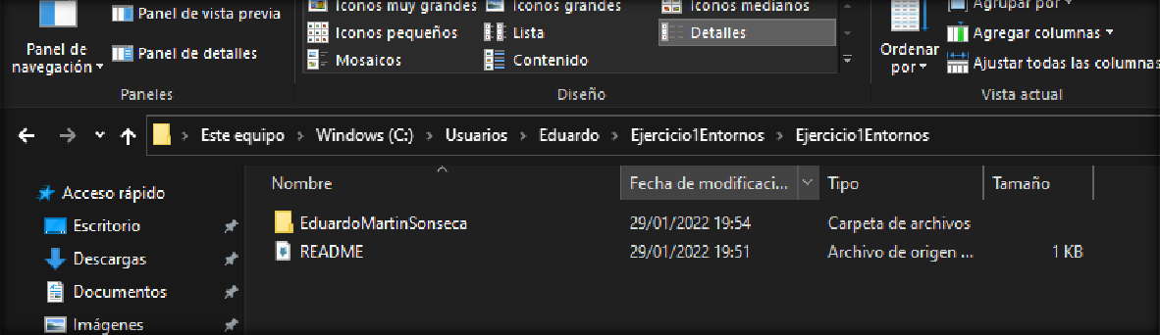

*Ilustración 5*

# Sube al repositorio remoto la carpeta con tu proyecto

Para subir la carpeta al repositorio remoto, escribiremos git add EduardoMartinSonseca (**para añadir todos los archivos**) y **git commit -m** para confirmar los cambios añadidos y utiliza **git push para actualizar el repositorio de GitHub**

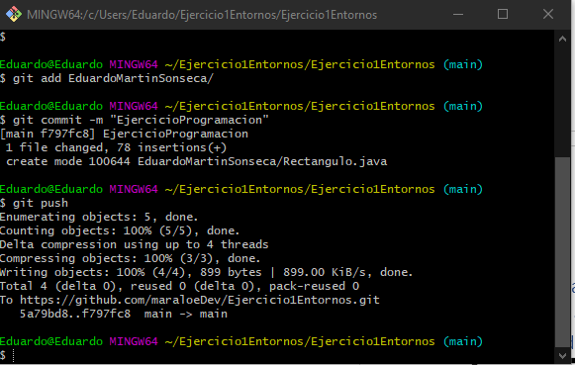

# Realiza modificaciones en local en alguno de tus ficheros

He modificado el archivo readme.txt

*Ilustración 6*

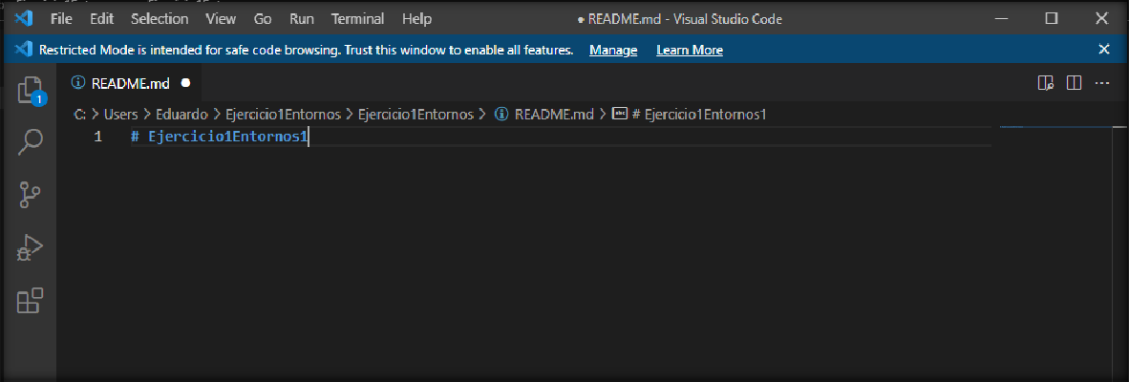

# Comprueba las diferencias desde el repositorio local

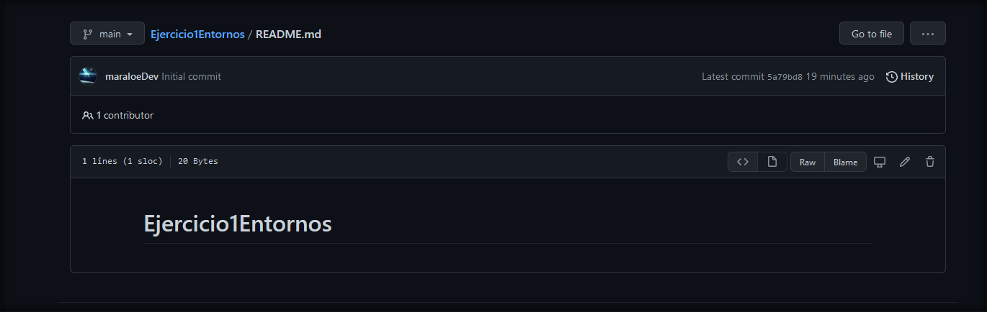

*Ilustración 7*

# Sube la nueva modificación al repositorio remoto

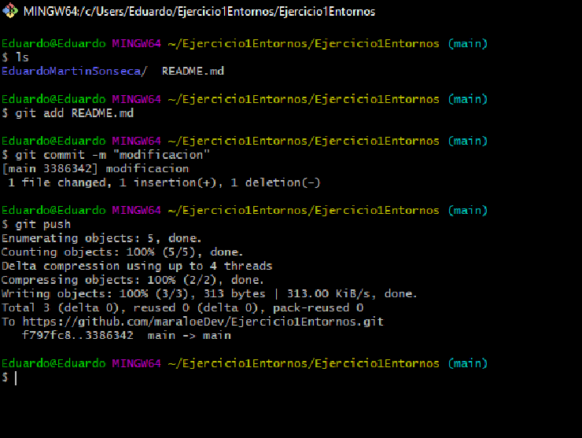

*Ilustración 8*